ПОЛУПРИЦЕП БОРТОВОЙ NS 3 SZ с подготовкой под КРАН

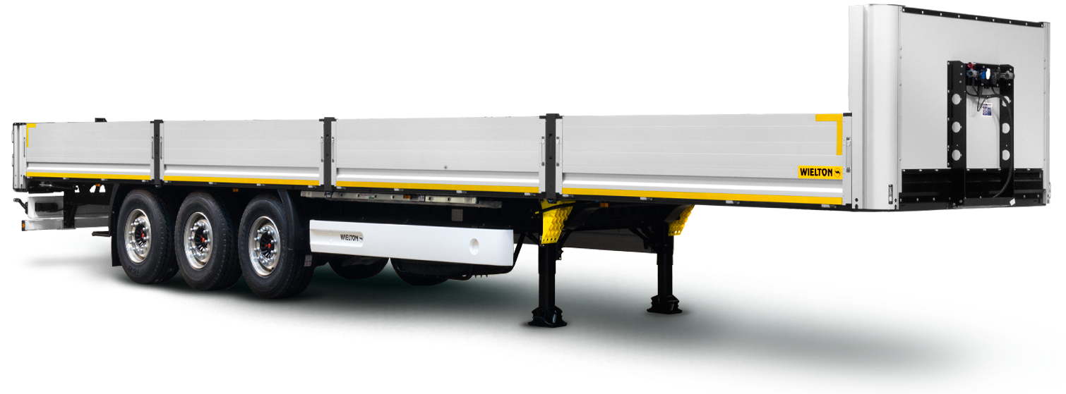

Pама |  | Грузовой отсек
- стальная конструкция из стали S 700 с повышенной прочностью  - двухдиапазонные опорные ноги  - плита сцепки с 2-дюймовым шкворнем  - задний буфер в соответствии с ЕСЕ  - боковая защита в соответствии с ЕСЕ |  | - пол из водостойкой фанеры, допускаемое давление тележки с вилочной грузоподъёмной платформой – 5500 кг  - проушины для крепления груза  - борта - гладкие, алюминиевые (без таможенной доски) высотой 600 мм  - заднее закрытие - полуворота  - изогнутые стойки, позволяющие выполнять боковую погрузку  - передняя стенка из алюминия  - привинчиваемые угловые алюминиевые столбики
Шасси
- 3-осное SAF/BPW дисковое - техническая нагрузка оси до 9000 кг,
- пневмоподвеска,
- первая ось поднимается в автоматическом цикле
- клапан поднятия и опускания грузового кузова
- Высота ССУ – 1 150 мм
Система торможения WABCO/HALDEX |  | Электрическое оборудование
- соответствует требованиям ADR  - автоматическая регулировка тормозов  - антиблокировочная система EBS с функцией Vehicle Stability - „RSP” или „RSS” или „TRS” |  | - 24 v в соответствии с ECE и ADR,  - задние фары комплексные:  - светодиодные – LED: позиционные  - вольфрамовые лампочки: свет заднего движения, противотуманные фары, света поворотников  - освещение номерных знаков, (лампочки)  - габаритные огни и боковое освещение диодные (LED)  - светоотражающие таблички,  - 2 подключаемые розетки и розетки EBS на передней стенке без проводов
Покраска
- все стальные элементы перед покраской дважды поддаются дробеструйной обработке в автоматических камерах,
- покраска производится в автоматических камерах в RAL....
Колеса |  | Прочие элементы
- стальные диски  - шины 385/65 R 22,5 - 7 штук (BRIDGESTONE, CONTINENTAL) |  | - 2 клина под колёса с креплением,  - инструментальный ящик с замком  - 4 крылья: 2 передние и 2 задние крылья с болотниками,  - входная лестница смонтирована в задней части кузова  - корзина на одно запасное колесо в задней части полуприцепа  - подготовка под установку крана (марку и модель крана покупатель выбирает самостоятельно)
Дополнительные опции
- Шины MICHELIN  - Шины BRIDGESTONE R 168/CONTINENTAL  - SAF Intra - Дисковая/ барабанная ось -1300 mm  - счётчик пробега  - отбойник типа "ROL-STOP"  - борта 800 мм, 1000 мм (скрученные)  - борта 600 мм (скрученные)  - нестандартный цвет рамы и стоек  - ящик под 36 палет, стальной  - ящик под 24 палет, стальной |  | - стойки для закрепления груза с приспособлением шасси (шт.)  - паромные петли  - огнетушитель 6кг  - ящик под огнетушитель  - КОНИКИ 1 (16 отверствий и 16 балок для удерживания груза, по 8 шт возле бортов)  - КОНИКИ 2 (24 отверствий и 24 балок для удерживания груза, по 8 шт возле бортов и 8 шт по середине)
 | ГАРАНТИЯ:
 | - 2 года без лимита пробега.
 | Розничная Цена: ПО ЗАПРОСУ
 | АДРЕС ПЕРЕДАЧИ ТОВАРА:
 | - г. Москва
 | СРОК ПОСТАВКИ:
 | - ПО СОГЛАСОВАНИЮ!
 | ТЕХНИЧЕСКИЕ ДАННЫЕ:
 | - Чертеж и технические данные присланы в приложении настоящего предложения. Все массы указаны без опционного оборудования и запасного колеса с допуском +/-5%.
 | СЕРТИФИКАЦИЯ:
 | - Техника сертифицирована согласно ТР ТС 018/2011.

ТЕХНИЧЕСКИЕ ДАННЫЕ:

А | Внешняя длина | mm | 13 922
B | Внутренняя длина платформы | mm | 13 622
C | Внешняя ширина | mm | 2 550
D | Ширина внутренняя платформы | mm | 2 480
D1 | Ширина внутренняя между стойками | mm | 2 470
E | Внешняя высота | mm | 2 435
F2 | Внутренняя боковая высота | mm | 1 165
G | Колесная колея | mm | 2100 / 2040
H | Межосевое расстояние | mm | 1 310
K | Высота седла | mm | 1 150
L | Высота платформы | mm | 1 270
M | Расстановка: шип – средняя ось | mm | 6 390
Количество европоддонов |  | шт | 34
Допустимый полный вес |  | kg | 39 000
Нагрузка на ось |  | kg | 3 x 9000
Нагрузка на седло |  | kg | 12 000

Производитель сохраняет за собой право изменения технических параметров транспортного средства.

